第2课时 电表的改装 电流表的内接法和外接法
[分值：60分]
 [1~5题，每题4分]
考点一 电表的改装
1.(2025·天津市北辰区高二期中)一电流表的满偏电流为1 mA，内阻为300 Ω，要把它改装成一个量程为0~3 V的电压表，则应在电流表旁( )
A.并联一个阻值为2 700 Ω的电阻
B.串联一个阻值为2 700 Ω的电阻
C.并联一个阻值约为0.3 Ω的电阻
D.串联一个阻值约为0.3 Ω的电阻
2.(2025·北京市东城区高二期末)将一块内阻为600 Ω，满偏电流为50 μA的电流表G改装成量程为0~0.6 A的电流表，应该( )
A.并联一个约为0.05 Ω的电阻
B.并联一个约为7.2×10⁶ Ω的电阻
C.串联一个约为0.05 Ω的电阻
D.串联一个约为7.2×10⁶ Ω的电阻
考点二 电流表的内、外接法
3.(2024·北京实验学校高二期中)在“用伏安法测电阻”的实验中，测量电路中电表的连接方式如图甲或乙所示，把电压表读数和电流表读数的比值作为电阻的测量值，考虑到实际电表内阻对测量的影响，两种连接方式都存在系统误差。下列判断正确的是( )
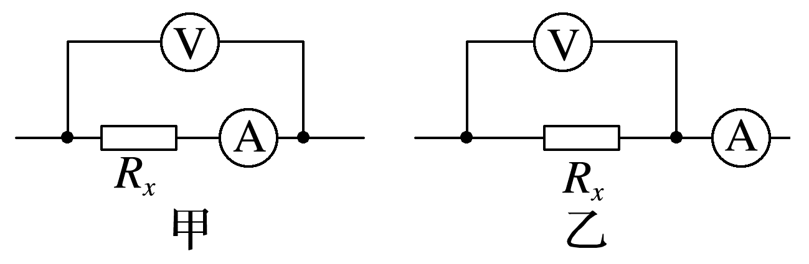
A.若采用甲图，系统误差是由电压表分流引起的
B.若采用甲图，系统误差是由电流表分压引起的
C.若采用乙图，电阻的测量值大于真实值
D.若采用甲图，电阻的测量值小于真实值
4.如图甲、乙是用伏安法测电阻的两种常用电路，下列说法正确的是( )
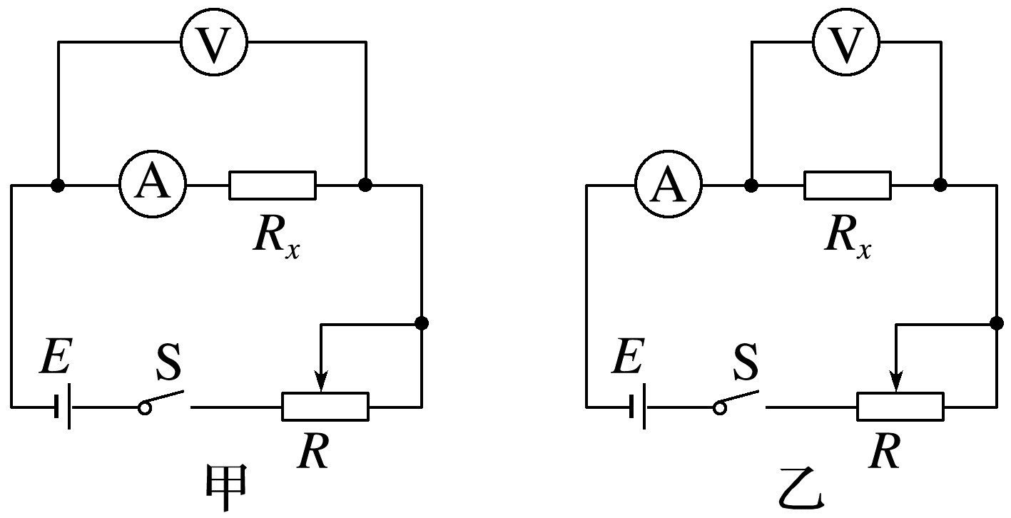
A.测量的误差与两个电表的内阻无关
B.用图甲所示电路测出的电阻值小于电阻的真实值
C.当待测电阻阻值与电流表内阻接近时，用图甲所示电路测量的误差较小
D.当待测电阻阻值比电压表内阻小得极多时，用图乙所示电路测量的误差较小
5.(多选)如图a、b所示的两个电路中，电阻R、电流表、电压表和电源都是相同的，电表内阻不能忽略。闭合开关后，图a、b电路中电压表和电流表的示数U_{a}、U_{b}和I_{a}、I_{b}的大小不相同，它们的关系正确的是( )
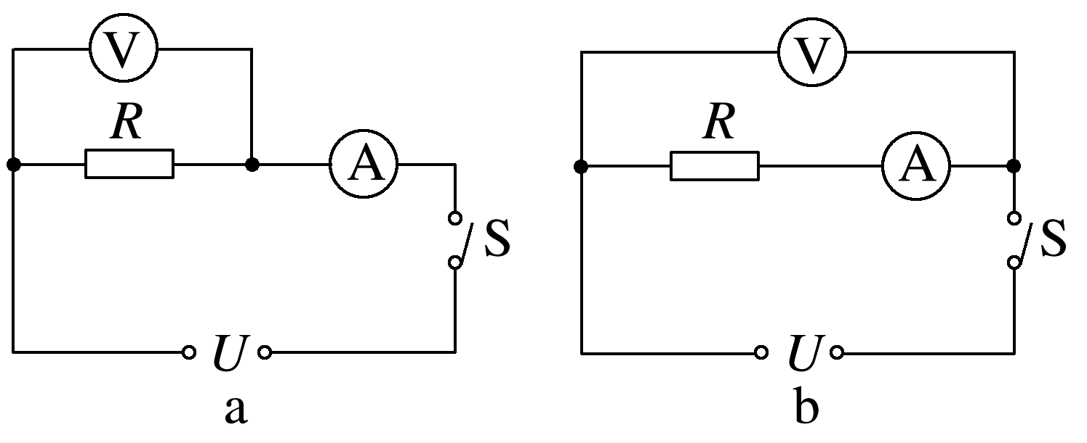
A.U_{a}<U_{b} B.I_{a}<I_{b}
C.$\frac{U_{a}}{I_{a}}$>$\frac{U_{b}}{I_{b}}$ D.$\frac{U_{a}}{I_{a}}$<$\frac{U_{b}}{I_{b}}$
[6~9题，每题6分]
6.(2025·沧州市高二期中)如图为一有两个量程的电压表的内部电路图，当使用A、B两个端点时，量程为0~10 V；当使用A、C两个端点时，量程为0~100 V。已知表头的内阻R_{g}=500 Ω，满偏电流I_{g}=1 mA，则电阻R₁、R₂的值分别为( )
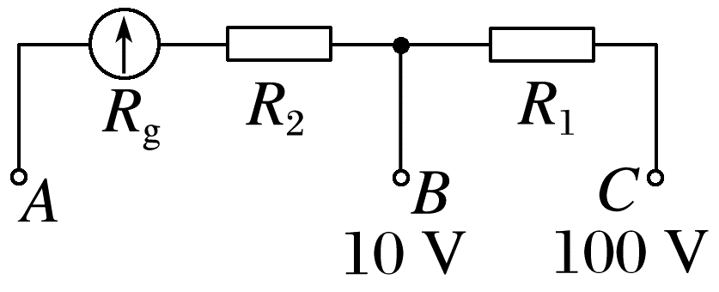
A.950 Ω 9 000 Ω B.9 500 Ω 900 000 Ω
C.99 500 Ω 9 500 Ω D.90 000 Ω 9 500 Ω
7.(2024·大连市第八中学高二月考)如图，有一电阻值未知电阻R，为了较准确地测出其电阻值，将S分别接a、b，接a时得到两电表数据分别为5.8 V、0.20 A，接b时得到两电表数据分别为6.0 V、0.15 A，则电阻R测量值为( )
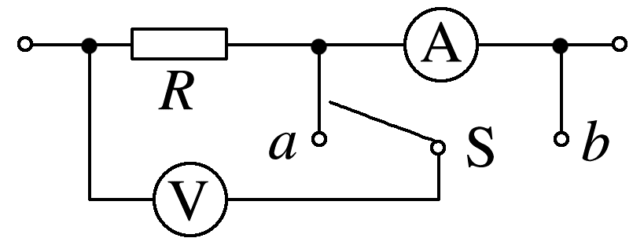
A.29 Ω，大于真实值 B.40 Ω，大于真实值
C.29 Ω，小于真实值 D.40 Ω，小于真实值
8.(多选)(2024·安康市高二期中)如图所示，将一只满偏电流为1 mA、内阻为900 Ω的表头改装成测电流、电压两用的电表，已知R₁=100 Ω，R₂=210 Ω。下列说法正确的是( )
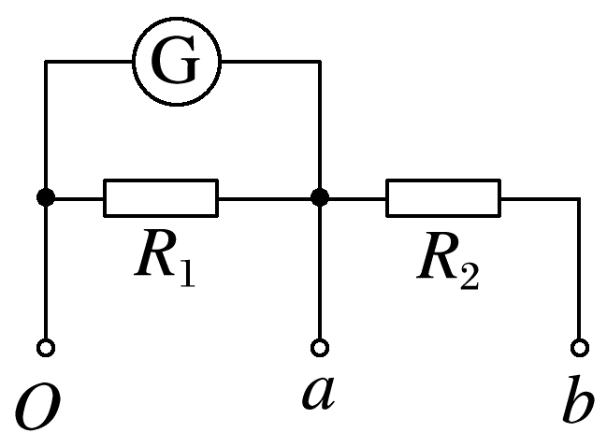
A.接Oa端是电流表，量程为10 mA
B.接Ob端是电压表，量程为3 V
C.接Oa端是电流表，量程为60 mA
D.接Ob端是电压表，量程为15 V
9.(2025·金华市高二月考)如图所示，用内阻为110 Ω、满偏电流为50 mA的表头改装成量程为0~0.6 A和0~3 A的双量程电流表，接线柱a为公共接线柱。下列说法正确的是( )
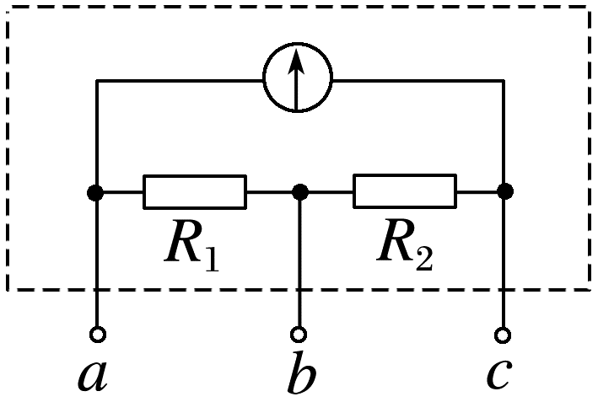
A.0~3 A量程电流表内阻比0~0.6 A量程内阻大
B.用a、b两个接线柱时电流表的量程为0~3 A
C.R₁=4 Ω
D.R₁+R₂=12 Ω
10.(9分)(2025·广东八校联盟高二期末)一灵敏电流计G的内阻R_{g}=1 Ω，满偏电流I_{g}=600 mA，现把它改装成如图所示的多量程电表。开关S₁、S₂都闭合时为电流表，量程为0~3 A；开关S₁、S₂都断开时为电压表，量程为0~3 V。求：
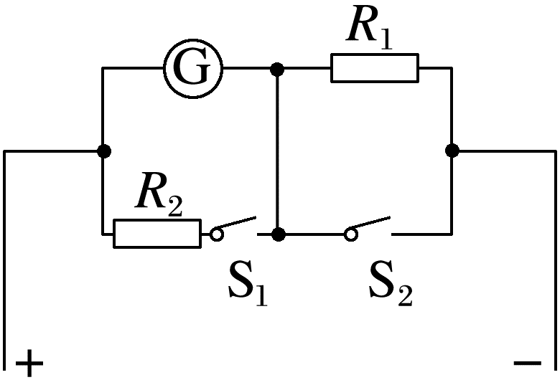
(1)(6分)定值电阻R₁、R₂的电阻值分别为多少？
(2)(3分)开关S₁闭合、S₂断开时为电流表还是电压表？量程是多少？

[7分]
11.(2025·张家口市高二期末)如图所示，用两只完全相同的毫安表分别改装成一只电流表和一只电压表，将它们串联起来接入电路中，下列分析正确的是( )
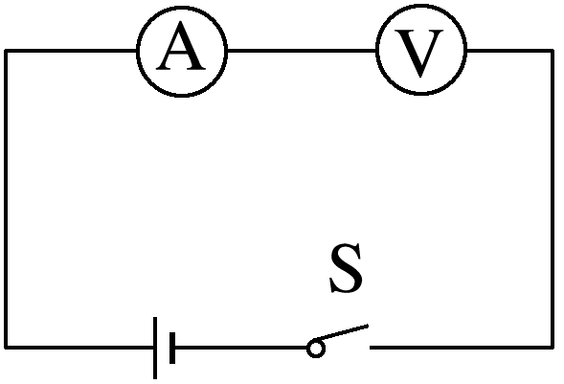
A.电流表的指针偏转角较大
B.电压表的指针偏转角较大
C.两只电表的指针偏转角相同
D.电流表两端的电压大于电压表两端的电压

答案精析
1.B [将量程为1 mA的电流表改装成量程为0~3 V的电压表，应在电流表旁串联一个电阻，设串联电阻的阻值为R_{x}，则有$\frac{3V}{300Ω+R_{x}}$=1 mA
解得R_{x}=2 700 Ω，故选B。]
2.A [根据电流表改装原理，可得需要并联的电阻阻值为R_{x}=$\frac{I_{g}R_{g}}{I-I_{g}}$=$\frac{50×{10}^{-6}×600}{0.6-50×{10}^{-6}}$ Ω≈0.05 Ω，故选A。]
3.B [若采用甲图，电压表测量的是待测电阻和电流表串联后两端的电压，系统误差是由电流表分压引起的，故A错误，B正确；若采用乙图，电流表测量的是通过电压表和待测电阻的电流之和，电流的测量值大于真实值，根据欧姆定律可知电阻的测量值小于真实值，故C错误；若采用甲图，电压的测量值偏大，根据欧姆定律可知电阻的测量值大于真实值，故D错误。]
4.D [电流表和电压表连接在电路中，因为电表内阻的原因会分到电压或电流，对测量有影响，A错误；题图甲中由于电流表的分压作用，所以测得的电压比实际偏大，电流为实际值，可得测出的电阻值大于真实值，B错误；当待测电阻阻值与电流表内阻接近时，用题图甲中接法，电流表上的电压和待测电阻实际电压接近，电压表测得的待测电阻上的电压误差比较大，则结果误差较大，C错误；当待测电阻阻值比电压表内阻小得极多时，用题图乙中接法，电压表的分流效果很小，则电流表测得的电流基本等于通过待测电阻的电流，所以测量误差较小，D正确。]
5.AD [题图b电压表测的是R与电流表两端的电压，而题图a电压表测的是R两端电压，所以U_{a}<U_{b}，故A正确；题图a中电流表测量的是流过电阻R和电压表的电流之和，题图b中电流表测量的是流过电阻R的电流，由于电压表存在内阻要分流，故有I_{a}>I_{b}，故B错误；由题图a知$\frac{U_{a}}{I_{a}}$=R_{并}=$\frac{RR_{V}}{R+R_{V}}$<R，由题图b知，$\frac{U_{b}}{I_{b}}$=R+R_{A}>R，所以$\frac{U_{a}}{I_{a}}$<$\frac{U_{b}}{I_{b}}$，故C错误，D正确。]
6.D [当使用A、B两个端点时，有
U_{AB}=I_{g}(R_{g}+R₂)=10 V
代入数据解得R₂=9 500 Ω
当使用A、C两个端点时，有
U_{AC}=I_{g}(R_{g}+R₂+R₁)=100 V
代入数据解得R₁=90 000 Ω，故选D。]
7.B [开关接a、b两点时，电压表示数相对变化量为
$\frac{ΔU}{U}$=$\frac{6.0-5.8}{6.0}$=$\frac{1}{30}$
电流表示数相对变化量为
$\frac{ΔI}{I}$=$\frac{0.20-0.15}{0.15}$=$\frac{1}{3}$
可知电流表示数相对变化量大，则电流表应采用内接法，电阻测量值为R=$\frac{U_{b}}{I_{b}}$=$\frac{6.0}{0.15}$ Ω=40 Ω
由于采用电流表内接法，电流表有分压作用，使得电压表示数大于待测电阻两端的电压，则电阻测量值大于真实值。故选B。]
8.AB [由电路图可知，接Oa两端时，表头G与R₁并联，是电流表，量程为I=I_{g}+$\frac{I_{g}R_{g}}{R_{1}}$=10 mA，故A正确，C错误；由电路图可知，接Ob两端时，表头G与R₁并联后再与R₂串联，是电压表，其量程为U=I($\frac{R_{g}R_{1}}{R_{g}+R_{1}}$+R₂)=3 V，故B正确，D错误。]
9.B [根据电路可知用a、b和a、c接线柱时电流表的量程分别为
I_{b}=I_{g}+$\frac{I_{g}(R_{g}+R_{2})}{R_{1}}$，I_{c}=I_{g}+$\frac{I_{g}R_{g}}{R_{1}+R_{2}}$，则有I_{b}>I_{c}
所以用a、b两个接线柱时电流表的量程为0~3 A，用a、c两个接线柱时电流表的量程为0~0.6 A；
将数据代入可解得R₁=2 Ω，R₂=8 Ω
则有R₁+R₂=10 Ω，故B正确，C、D错误；
0~3 A量程电流表内阻为
R_{A}=$\frac{R_{1}(R_{2}+R_{g})}{R_{1}+R_{2}+R_{g}}$=$\frac{2×(8+110)}{2+8+110}$ Ω=$\frac{236}{120}$ Ω
0~0.6 A量程电流表内阻为
R_{A}'=$\frac{(R_{1}+R_{2})R_{g}}{R_{1}+R_{2}+R_{g}}$=$\frac{(2+8)×110}{2+8+110}$ Ω=$\frac{1 100}{120}$ Ω
可知0~3 A量程电流表内阻比0~0.6 A量程内阻小，故A错误。]
10.(1)4 Ω 0.25 Ω (2)电压表 12.6 V
解析 (1)由题意知灵敏电流计G的满偏电压为U_{g}=I_{g}R_{g}=0.6 V，
开关S₁、S₂都断开时为电压表，原理示意图如图甲所示
当达到满偏时有U_{R}=U-U_{g}=2.4 V，所以R₁=$\frac{U_{R}}{I_{g}}$=4 Ω，
开关S₁、S₂都闭合时为电流表，原理示意图如图乙所示
当达到满偏时有I₂=I-I_{g}=2.4 A，所以R₂=$\frac{U_{g}}{I_{2}}$=0.25 Ω
(2)开关S₁闭合，S₂断开时为电压表，原理示意图如图丙所示
当达到满偏时有U=U_{g}+IR₁=12.6 V。
11.B [毫安表改装成电压表是串联电阻值较大的分压电阻；毫安表改装成大量程电流表是并联电阻值较小的分流电阻；两表串联后，通过电流表的总电流与电压表的电流相等，由于毫安表改装成大量程电流表是并联较小的分流电阻，所以大部分电流通过了分流电阻，通过表头的电流很小，则电流表指针的偏转角小于电压表指针的偏转角，即电压表的指针偏转角较大，故B正确，A、C错误；通过电流表的总电流与电压表的电流相等，由于毫安表改装成大量程电流表是并联电阻值较小的分流电阻，而毫安表改装成大量程电压表是串联电阻值较大的分压电阻，可知电压表的总电阻大于电流表的总电阻，故电流表两端的电压小于电压表两端的电压，故D错误。]

